Министерство просвещения ПМР ГОУ СПО

«Тираспольский техникум информатики и права»

**КУРСОВАЯ РАБОТА**

По дисциплине: «Разработка программных модулей»

На тему: «Разработка программной системы для управления художественной галереей»

Выполнил обучающийся Шеленков Кирилл Вячеславович

специальность 09.02.07 «Информационные системы и программирование»

Руководитель преподаватель

Подсекина Татьяна Сергеевна

___________________

(оценка)

___________________

(дата, подпись руководителя)

Тирасполь 2025

**ОГЛАВЛЕНИЕ**

ВВЕДЕНИЕ 3

ГЛАВА 1. ТЕОРЕТИЧЕСКИЕ ОСНОВЫ УПРАВЛЕНИЯ ХУДОЖЕСТВЕННОЙ ГАЛЕРЕЕЙ 5

1.1. Актуальность и значение информационных систем в культуре 5

1.2. Анализ форматов и технологий хранения данных 6

1.3. Обзор аналогов и сравнительный анализ 9

ГЛАВА 2. ПРАКТИЧЕСКАЯ РЕАЛИЗАЦИЯ СИСТЕМЫ УПРАВЛЕНИЯ ХУДОЖЕСТВЕННОЙ ГАЛЕРЕЕЙ 11

2.1. Постановка задачи и функциональные требования 11

2.2. Моделирование предметной области 12

2.3. Архитектура и структура JSON-хранилища 13

2.4. Реализация интерфейса и ключевых операций 17

2.5. Тестирование и примеры работы 19

ЗАКЛЮЧЕНИЕ 22

СПИСОК ИСПОЛЬЗОВАННЫХ ИСТОЧНИКОВ 23

# ВВЕДЕНИЕ

Актуальность выбранной темы обусловлена необходимостью цифровизации процессов учета и управления культурной инфраструктурой. В современных условиях художественные галереи сталкиваются с ростом количества экспонатов, посетителей и разнообразием форм работы (продажа, аренда, временные выставки). Отсутствие единой автоматизированной системы ведет к увеличению ошибок в документообороте, трудоемкости операций и потере данных.



Целью курсовой работы является разработка консольной программной системы, обеспечивающей полный цикл управления художественной галереей: учет экспонатов, управление художниками, планирование и проведение выставок, бронирование билетов, оформление продаж и аренды.

Для достижения поставленной цели необходимо выполнить следующие задачи:

1. Исследовать существующие форматы хранения и технологии для автоматизированного учета в культуре.
2. Сформулировать требования и бизнес‑правила для системы управления галереей.
3. Спроектировать предметную область и структуру JSON‑файлов как основного хранилища.
4. Реализовать проект на языке C# разделив сервисную логику и консольный интерфейс.
5. Провести тестирование ключевых функций и продемонстрировать сценарии использования.

Предметом исследования является консольная программная система, реализующая процессы управления художественной галереей с хранением данных в JSON. Объектом исследования являются процессы учета и управления художественной галереей.

Для решения поставленных задач использовались методы: анализ (при описании предметной области); синтез (при реализации консольной программной системы); формализации (при проектировании консольной программной системы).

Разработанное консольная программная система для художественной галереи позволит улучшить качество обрабатываемой информации, повысит производительность труда специалиста, организует хранение информации.

# ГЛАВА 1. ТЕОРЕТИЧЕСКИЕ ОСНОВЫ УПРАВЛЕНИЯ ХУДОЖЕСТВЕННОЙ ГАЛЕРЕЕЙ

## 1.1. Актуальность и значение информационных систем в культуре

В последние десятилетия культурная сфера претерпевает существенные изменения под воздействием цифровых технологий. Художественные галереи, традиционно оперирующие бумажными картотеками, реестрами и отчетами, сталкиваются с растущим потоком информации: новые поступления произведений, временные выставки, аренда картин частными лицами и организациями, онлайн-бронирование билетов. Это многомерное пространство данных требует единого централизованного инструмента для ведения учёта, чтобы избежать дублирования записей и потерь информации.

Во-первых, автоматизация учёта экспонатов позволяет гарантировать сохранность уникальных объектов. Классический пример — перемещение картины на временную выставку в другом городе: без полноценной системы легко ошибиться в дате отправки, месте хранения или договоре аренды, что чревато штрафными санкциями и риском для объекта искусства. Информационная система фиксирует каждое действие над экспонатом, хранит историю реставраций и перемещений, что исключает «человеческий фактор» и облегчает работу кураторов и реставраторов.

Во-вторых, информационная система сокращает время обработки запросов на бронирование и продажу билетов. В условиях высокой проходимости галерея ежедневно регистрирует сотни транзакций: каждый билет должен быть пронумерован, привязан к конкретной дате и посетителю, а отчётность по выручке — формироваться в режиме реального времени. Использование базы данных с поддержкой транзакций и бизнес-логики гарантирует целостность финансовых потоков и прозрачность работы касс.

В-третьих, аналитические возможности информационной системы открывают новые горизонты развития. Системы отчётности способны строить графики динамики посещаемости, выявлять пиковые часы и наиболее востребованные выставки, анализировать демографию посетителей. Эти данные лежат в основе маркетинговых кампаний и стратегического планирования: галерея может заранее подготовить дополнительные экспозиции для семейной аудитории или предложить специальные тарифы для студентов.

Наконец, наличие современной информационной системы повышает уровень сервиса и взаимодействия с публикой. Онлайн-бронь, мобильные приложения с виртуальными турами, персонализированные рассылки — всё это элементы единой экосистемы, которая удерживает интерес зрителя, превращая разовый визит в лояльность к бренду галереи.

## 1.2. Анализ форматов и технологий хранения данных

Выбор технологии хранения определяет архитектуру системы «снизу», влияет на скорость работы, сложность поддержки и возможность расширения функционала. Рассмотрим четыре основных подхода.

Реляционные СУБД

Реляционные базы данных (например, PostgreSQL, MySQL, SQL Server) базируются на строгой схеме: таблицы с заранее определёнными полями и связями реализуют модель «сущность–связь» [9, 8].

Преимущества:

1. Целостность и непротиворечивость данных благодаря внешним ключам и транзакциям [9].
2. Мощный язык запросов SQL для выборок, агрегаций и отчётов [8].
3. Широкая экосистема инструментов — от графических администраторов до зрелых ORM-фреймворков.

Недостатки:

1. Низкая гибкость: изменение структуры таблицы (добавление или удаление поля) требует миграции схемы и остановки части сервиса [9].
2. Избыточность: для простых текстовых метаданных может потребоваться несколько объединённых таблиц и «джоин», что снижает производительность при больших объёмах запросов [8].

Документо-ориентированные хранилища

NoSQL-решения (MongoDB, CouchDB) хранят «документы» в формате JSON или BSON без жёсткой схемы. Каждый документ может иметь свой набор полей, а вложенные структуры легко отражают иерархию данных (например, в документе «выставка» сразу хранится список экспонатов с их атрибутами) [7, 2].

Преимущества:

1. Гибкость: добавление новых атрибутов не требует изменения схемы, достаточно сохранить дополнительные поля в документах.
2. Шардинг и горизонтальное масштабирование: легко распределить коллекции по нескольким узлам.
3. Простота интеграции с Web-фреймворками: прямое чтение/запись JSON без преобразований.

Недостатки:

1. Отсутствие транзакций на уровне нескольких документов (MongoDB поддерживает транзакции лишь с версии 4+ и при определённых условиях) [7].
2. Сложность сложных выборок и объединений «многие-ко-многим» без внедрения дополнительного слоя.

Файловое хранение в JSON

Все данные разбиваются по сущностям, и каждая сущность хранится в отдельном JSON-файле или в каталоге файлов (для картин — файл artworks.json, для художников — artists.json и т. д.) [1].

Преимущества:

1. Минимальные требования к развёртыванию: достаточно прав на чтение/запись в файловой системе.
2. Полная прозрачность: пользователь может открыть файл и сразу увидеть его структуру.
3. Отсутствие лицензионных и инфраструктурных затрат.

Недостатки:

1. Перебор всех файлов для поиска («линейный» поиск) замедляется при превышении нескольких сотен записей.
2. Нет поддержки параллельных транзакций: при одновременном доступе возможны «состояния гонки» без явной блокировки файлов.

CRM-системы и их роль

CRM (Customer Relationship Management) — системы, предназначенные для управления взаимодействием с клиентами: учёт контактов, история коммуникаций, сегментация, маркетинговые кампании и поддержка продаж [6, 10].

В контексте галерей CRM-системы применяются для:

1. Ведения базы посетителей и спонсоров, включая категории (VIP, корпоративные клиенты).
2. Автоматизации рассылок анонсов и напоминаний о предстоящих выставках.
3. Анализа эффективности маркетинговых активностей (реакция на приглашения, конверсия в посещения).

Однако CRM не приспособлена для учёта физических объектов искусства:

1. Нет встроенных модулей для фиксации перемещений и состояния экспонатов.
2. Сложно организовать учёт аренды и продаж картин без написания специализированных расширений.

CRM-движок отлично дополняет основную систему, отвечая за маркетинг и работу с аудиторией, но не заменяет полноценный «фоновой» учётный модуль.

Учитывая цели курсовой работы — простоту развёртывания и отсутствие внешних зависимостей — оптимальным решением становится файловая JSON-база в сочетании с консольным интерфейсом.

## 1.3. Обзор аналогов и сравнительный анализ

В современной практике управления музейными и галерейными коллекциями используются как специализированные коммерческие системы, так и решения с открытым исходным кодом, а также корпоративные CRM-платформы, расширенные под нужды культурной сферы. Ниже изложен анализ трех основных категорий таких продуктов.

Коммерческие системы

The Museum System (TMS) — «коробочное» решение с модулем учёта коллекций, GIS-возможностями и встроенной BI-аналитикой [11]. Внедрение TMS обеспечивает «под ключ» весь цикл работы с коллекцией, но требует значительных инвестиций и долгосрочной контрактной поддержки.

GallerySoft ориентирована на автоматизацию коммерческих процессов — продажу репродукций и аренду картин через встроенный интернет-магазин [4]. Несмотря на быстрый запуск, система ограничена преднастроенными бизнес-правилами, что снижает гибкость кастомизации.

Open‑source проекты

CollectionSpace является примером гибкой платформы с модульной архитектурой: хранилище данных, управление выставками, инструменты консервирования и REST‑API для интеграции с внешними приложениями [3]. Отсутствие лицензионной платы делает его привлекательным для организаций с ограниченным бюджетом, однако требует собственных усилий по установке, настройке и сопровождению.

Проект openMAINT изначально реализован как система управления активами (CMMS), но способен адаптироваться для галерейных нужд: учёта логистики и состояния объектов [12]. Тем не менее, его конфигурация затруднена, когда речь идёт о специфических процессах, присущих художественным коллекциям.

CRM‑платформы с расширениями

Корпоративные решения, такие как Salesforce Nonprofit Cloud и Microsoft Dynamics 365, изначально предназначены для управления взаимоотношениями с донорами и посетителями [10][6]. Функционал CRM легко расширяется кастомными объекты «Экспонат» или «Аренда», а встроенные инструменты маркетинга и аналитики позволяют организовать рассылки, отчёты по вовлечённости и сегментацию аудитории. При этом основные ограничения связаны с необходимостью разработки и поддержки дополнительных модулей, так как стандартный CRM‑интерфейс не учитывает все нюансы работы с физическими экспонатами.

Сравнительная оценка и рекомендации

Сравнивая представленные решения, можно выделить следующие критерии выбора:

1. Степень готовности «из коробки» и скорость внедрения.
2. Возможности настройки бизнес‑процессов и гибкость расширения.
3. Стоимость владения: лицензионные платежи и ресурсы на поддержку.
4. Масштабируемость и требования к инфраструктуре.

Для крупных государственных и коммерческих музеев оптимальным выбором становится TMS [11] или аналогичные коммерческие продукты, обеспечивающие полный цикл управления коллекцией и аналитикой при наличии бюджета.

Организации, готовые вкладываться в собственную ИТ‑команду и конфигурацию, могут обратить внимание на CollectionSpace [3] или openMAINT [12].

Малые галереи и учебные проекты выигрывают от использования лёгких файловых систем на базе JSON с открытым кодом, комбинируя их при необходимости с CRM‑модулем для работы с посетителями и маркетингом.

# ГЛАВА 2. ПРАКТИЧЕСКАЯ РЕАЛИЗАЦИЯ СИСТЕМЫ УПРАВЛЕНИЯ ХУДОЖЕСТВЕННОЙ ГАЛЕРЕЕЙ

## 2.1. Постановка задачи и функциональные требования

В рамках курсового проекта разработана консольная система, предназначенная для учёта и управления ключевыми процессами художественной галереи.

Основная цель практической части — перевести наработанные теоретические модели в рабочую программу на языке C#, использовать файловое хранилище на базе JSON и организовать интуитивно понятный пользовательский интерфейс.

Перед началом разработки были сформулированы следующие требования:

1. Все данные должны храниться в отдельных JSON-файлах в каталоге (Data\). Каждая сущность представлена своим файлом, что обеспечивает модульность и упрощает резервное копирование.
2. Реализовать ключевые бизнес-сценарии: бронирование билета, оформление продажи картины, передача её в аренду, генерацию отчётов по статистике наличия, выручке и популярности авторов.
3. Обеспечить консольное меню с разделами для управления каждой сущностью и навигацией между разделами.
4. После каждой операции изменения данных выполнять запись в JSON, чтобы гарантировать сохранность при неожиданном завершении программы.
5. Поддерживать фильтрацию списков: отображение всех доступных картин, выставок ближайшего месяца, топ‑3 художников по проданным работам, список картин в аренде.
6. Реализация в среде .NET 6+, с использованием встроенных библиотек System.Text.Json для сериализации и лёгкого чтения/записи [5].
7. Выгружать данные в кодировке UTF-8 для возможности читать и изменять файлы вне программы и обмениваться ими с другими пользователями.

## 2.2. Моделирование предметной области

Для уточнения связей между сущностями была составлена ER‑диаграмма, отражающая основные отношения:

1. Каждое произведение искусства имеет своего автора (связь «многие к одному»).
2. Художник может иметь множество работ (обратная связь, «один ко многим»).
3. Выставка объединяет произвольный набор картин (отношение «многие ко многим»), решение реализовано через хранение списка идентификаторов произведений.
4. Посетитель может приобретать билеты на множество выставок (связь «один ко многим»), а также совершать покупки и аренды (дополнительные связи «один ко многим» с сущностями Sale и Rental).

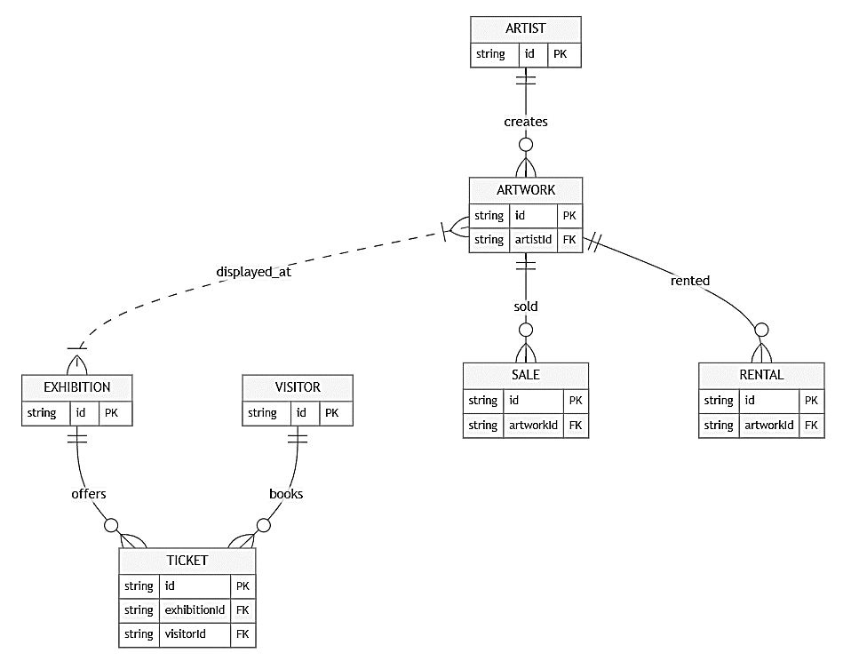

Рис. 2.1. Блок-схема связей в проекте

На практике связи заданы двумя способами:

1. В моделях C# для простоты навигации используются коллекции идентификаторов (List<Guid>). При загрузке данных сервис разрешает эти идентификаторы в объекты и строит полную картину.
2. JSON‑файлы не содержат дублированных вложенных структур, только ссылки-идентификаторы, что исключает избыточность.

## 2.3. Архитектура и структура JSON-хранилища

Система организована в три слоя:

1. Модель данных — набор классов Artwork, Artist, Exhibition, Visitor, Ticket, Sale, Rental с обязанными свойствами и атрибутом [JsonPropertyName] для контроля имён полей.
2. Репозитории — обобщённый класс JsonRepository<T> с методами GetAll(), GetById(Guid id), Add(T item), Update(T item), Remove(Guid id). Репозиторий при инициализации читает файл в List<T> и при изменениях перезаписывает его.
3. Сервисный слой — класс GalleryService инкапсулирует логику бизнес-операций: бронирование билета, оформление продажи, начисление статусов. Сервис оперирует ядром данных через репозитории.
4. Пользовательский интерфейс — класс Program с методом Main(), реализующим меню через цикл while (true) и switch по выбору пользователя.

Каталог проекта выглядит следующим образом:

1. Program.cs — точка входа, меню
2. Models/ — классы-сущности (Artwork, ArtworkStatus, Artist, Exhibition, Visitor, Ticket, TicketStatus, Sale, Rental, BaseEntity)
3. Repositories/ — IRepository.cs, JsonRepository.cs
4. Services/ — GalleryService.cs
5. Data/ — artworks.json, artists.json, exhibitions.json, visitors.json, tickets.json, sales.json, rentals.json

В проекте имеется модели Artwork, Artist, Exhibition, Visitor, Ticket, Sale, Rental и для каждой из них есть отдельный JSON файл со своим определенным форматом.

Далее будут предоставлены формат каждой сущности:

1. Формат JSON для «Произведения искусства».

Каждое произведение хранится в artworks.json как отдельный объект:

{

"id": "b3f1c2d4-5e6f-7a8b-9c0d-e1f2a3b4c5d6",

"title": "Звёздная ночь",

"artistId": "a1b2c3d4-5e6f-7a8b-9c0d-e1f2a3b4c5d6",

"year": 1889,

"genre": " Пейзаж",

"description": " Теплый весенний пейзаж",

"value": 150000,

"status": " Sold"

}

Это обеспечивает простое отображение полей и быструю фильтрацию, например, по полю status.

1. Формат JSON для «Художника»

В artists.json каждая запись включает базовую биографию и список работ:

{

"id": "a1b2c3d4-5e6f-7a8b-9c0d-e1f2a3b4c5d6",

"fullName": "Винсент ван Гог",

"country": "Нидерланды",

"lifeYears": 1950-2000,

"style": "Постимпрессионизм",

"artworkIds": ["b3f1c2d4-5e6f-7a8b-9c0d-e1f2a3b4c5d6", ...]

}

Поле artworkIds позволяет при загрузке собрать связанные объекты Artwork.

1. Формат JSON для «Выставки»

В файле exhibitions.json:

{

"id": "c1d2e3f4-5a6b-7c8d-9e0f-a1b2c3d4e5f6",

"title": "Импрессионизм во Франции",

"startDate": "2025-06-01",

"endDate": "2025-08-31",

"location": "Главный зал ТТИиП",

"artworkIds": ["b3f1c2d4-5e6f-7a8b-9c0d-e1f2a3b4c5d6", ...],

"ticketPrice": 500.00

}

Система рассчитывает доступные даты для бронирования на основе текущей даты и диапазона выставки.

1. Формат JSON для «Посетителя»

В visitors.json хранится профиль пользователя и история:

{

"id": "d1e2f3a4-5b6c-7d8e-9f0a-b1c2d3e4f5a6",

"fullName": "Иван Иванов",

"contactInfo": "+375291234567",

"visitedExhibitionIds": ["c1d2e3f4-5a6b-7c8d-9e0f-a1b2c3d4e5f6"],

"purchaseIds": ["e1f2a3b4-5c6d-7e8f-9a0b-c1d2e3f4a5b6"],

"rentalIds": []

}

Исторические списки позволяют формировать отчёты по лояльности.

1. Формат JSON для «Билета»

В tickets.json содержит ссылки на выставку и посетителя, дату визита, цену билета и статус (Reserved, Used, Cancelled).

{

"ExhibitionId": "5aa8313d-e519-4a43-9708-5591b53f5ef7",

"VisitorId": "302564d8-42a2-4d40-b7ef-070310be6d54",

"VisitDate": "2025-05-13T00:00:00+03:00",

"Price": 500,

"Status": "Reserved",

"Id": "0b117e77-a822-4487-913c-ffd8524bbe57"

}

1. Формат JSON для «Продажи»

В sales.json фиксирует проданные произведения: ссылка на картину, ссылка на покупателя, сумма и дата.

{

"ArtworkId": "2b518d27-28c4-4a29-bb8a-6a6eaffd75f2",

"BuyerId": "302564d8-42a2-4d40-b7ef-070310be6d54",

"Date": "2025-05-11T13:15:04.0500248+03:00",

"Amount": 150000,

"Id": "e8a53155-093e-4184-8753-50fe17330af5"

}

1. Формат JSON для «Аренды»

В rentals.json аналогично хранит информацию о арендованных работах: даты начала/окончания и размер платы.

{

"ArtworkId": "c7e1727e-ef4d-4aed-90d8-774776a0aa61",

"RenterId": "302564d8-42a2-4d40-b7ef-070310be6d54",

"StartDate": "2025-05-11T00:00:00+03:00",

"EndDate": "2025-05-18T00:00:00+03:00",

"Cost": 10000,

"Id": "e184e227-8c10-4ea0-9fe2-f1fa050acd74"

}

## 2.4. Реализация интерфейса и ключевых операций

Практическая часть сосредоточена на текстовом (консольном) интерфейсе, разбитом на отдельные меню, каждое из которых соответствует одной из бизнес‑сценариев галереи. Ниже описан функционал, доступный в проекте, на элементах меню:

При старте приложения выводится главное меню с разделами «Произведения искусства», «Художники», «Выставки», «Посетители», «Управление билетами», «Продажи и аренда» и «Отчёты». Пользователь выбирает раздел вводом номера пункта, после чего попадает в локальное меню.

Меню «Произведения искусства» позволяет выполнять три действия. Первое — просмотр всего списка экспонатов: система загружает все объекты из файла artworks.json, связывает их с авторами и выводит на экран идентификатор, название, данные художника, год, жанр, статус и оценочную стоимость. Второе действие — отображение только доступных работ: фильтрация по полю Status == InGallery. Третье — добавление нового экспоната: пользователь вводит название, идентификатор художника (из списка из artists.json), год создания, жанр, описание и оценочную стоимость. Введённые данные валидируются сервисом и сохраняются в репозиторий.

Меню «Художники» предоставляет пользователю два варианта: просмотр всех авторов и вывод самых популярных по количеству проданных работ. При первом действии загружаются записи из artists.json, выполняется подсчёт числа работ у каждого автора и выводится биография и число картин. Во втором — сервис собирает данные о продажах из sales.json, сопоставляет их с художниками и формирует рейтинг.

Меню «Выставки» включает функции просмотра всех выставок и выбор предстоящих. В первом режиме программа читает exhibitions.json, сопоставляет ссылки на картины и выводит период, место, количество экспонатов и цену билета. Во втором — дополнительно фильтрует по дате: от текущего дня до месяца вперед.

Меню «Посетители» позволяет отобразить список зарегистрированных гостей: читаются данные из visitors.json, выводятся ФИО, контактные данные, число посещений и совершённых покупок.

В меню «Управление билетами» реализованы просмотр всех бронирований и создание нового. Для брони система предлагает перечень предстоящих выставок, затем — список посетителей. После ввода идентификаторов выставки и клиента, а также даты визита, сервис проверяет корректность периода и сохраняет новый объект Ticket со статусом Reserved.

Раздел «Продажи и аренда» объединяет четыре действия. Просмотр существующих продаж и аренд считывает файлы sales.json и rentals.json, сопоставляет их с сущностями Artwork и Visitor, выводит подробности сделки. Операции оформления сделки — продажа или аренда — проводятся через методы SellArtwork и RentArtwork: проверяется доступность картины, вводятся данные клиента и суммы, затем обновляется статус экспоната и фиксируется запись о продаже или аренде.

Меню «Отчёты» предоставляет сводные данные по ключевым показателям: список доступных экспонатов, ближайшие выставки, рейтинг художников по продажам, общая выручка (билеты и картины) и текущие арендные соглашения. Логика формирования отчётов реализована в методах GetAvailableArtworks, GetUpcomingExhibitions, GetPopularArtistsBySales, GetTotalRevenue и GetRentedArtworks.

Все операции над данными («создание» и «чтение») реализованы при помощи сервиса ArtGalleryService и обобщённого репозитория JsonRepository<T>.

## 2.5. Тестирование и примеры работы

В данном разделе представлены ключевые сценарии использования системы в реальных условиях и наглядные примеры её работы.

На рис. 2.2 показано главное меню проекта, в котором пользователь может выбрать один из модулей системы: «Произведения искусства», «Художники», «Выставки», «Посетители», «Управление билетами», «Продажи и аренда» и «Отчёты». Такой интерфейс обеспечивает быстрый доступ ко всем возможностям приложения.

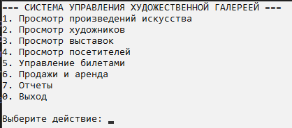

Рис. 2.2 Главное меню проекта.

Рис. 2.3 иллюстрирует вывод полного списка произведений искусства. Система загружает данные из artworks.json, сопоставляет их с информацией об авторах и отображает идентификаторы, названия, авторов, годы создания и статус каждого экспоната. Это позволяет оператору мгновенно оценивать текущую коллекцию галереи.

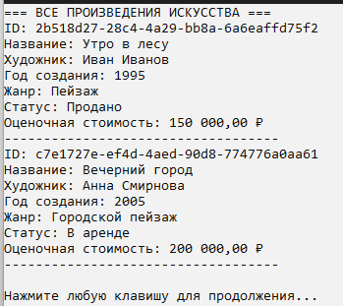

Рис. 2.3 Все произведения искусства

На рис. 2.4 демонстрируется процесс добавления нового произведения: ввод данных о картине, выбор художника из существующего списка и сохранение записи. Интерфейс подсказывает порядок ввода полей и проверяет корректность формата (например, год создания не может быть больше текущего).

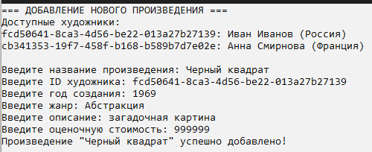

Рис. 2.4 Демонстрация добавления произведения

Рис. 2.5 показывает подсчёт общей выручки. Пользователь выбирает раздел «Отчёты», после чего система агрегирует суммы продаж и билетов, выдавая итоговую цифру. Такой отчёт помогает быстро получить финансовую картину работы галереи.

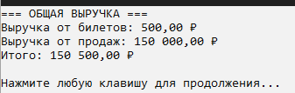

Рис. 2.5 Демонстрация подсчета выручки

На рис. 2.6 приведена сводка об арендованных картинах: выводятся идентификаторы работ, имена арендаторов и даты начала/окончания договора. Это упрощает контроль за срочностью возврата арендованных экспонатов.

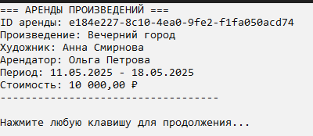

Рис. 2.6 Сводка об арендованных картинах

Рис. 2.7 иллюстрирует механизм проверки вводимых данных: при попытке ввести некорректный формат даты или несуществующий идентификатор система выводит понятное сообщение об ошибке и предлагает повторить ввод. Такая защита позволяет избежать нарушений целостности данных.

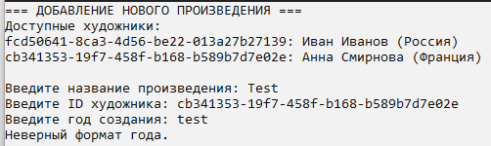

Рис. 2.7 Демонстрация проверок вводимых данных

Проведённый анализ основных экранов и пользовательских сценариев подтвердил корректность работы ключевых функций системы. Интерфейс продемонстрировал достаточную стабильность и удобство работы в консольном режиме, что делает его пригодным для эксплуатации в малых и средних художественных галереях.

# ЗАКЛЮЧЕНИЕ

В ходе выполнения курсовой работы были последовательно решены задачи исследования предметной области и практической реализации системы управления художественной галереей. В первом разделе углублённо рассмотрены ключевые аспекты автоматизации в сфере культуры: процессы учёта экспонатов, значение достоверных данных для планирования выставок и аналитики, а также возможности интеграции с внешними сервисами.

В процессе разработки консольной программы на C# были достигнуты следующие результаты:

1. Проведён всесторонний анализ технологий хранения, что позволило выработать чёткие критерии выбора формата данных и принципов архитектуры.
2. Спроектирована предметная область: перечислены основные сущности, установлены их взаимосвязи и разработаны схемы для безопасного хранения ссылочных данных.
3. Реализованы критически важные сценарии работы галереи: учёт экспонатов, управление художниками, организация выставок, бронирование билетов, оформление продаж и аренды.
4. Изучены особенности сериализации/десериализации JSON: от обработки ошибок формата до влияния структуры на скорость загрузки данных.

Внедрение разработанного решения автоматизирует основные операции художественной галереи, снижает трудозатраты сотрудников и минимизирует риски потери информации. Полученная система служит надёжным фундаментом для расширения и может быть дополнена интеграцией веб-интерфейса, поддержкой распределённых баз данных и мощным модулем отчётности, что обеспечит долгосрочное развитие проекта и адаптацию к потребностям современных культурных учреждений.

# СПИСОК ИСПОЛЬЗОВАННЫХ ИСТОЧНИКОВ

1. Брей Т. The JavaScript Object Notation (JSON) Data Interchange Format: RFC 8259. IETF, 2017.
2. Apache CouchDB [Электронный ресурс]. — Режим доступа: https://couchdb.apache.org — Дата обращения: 11.05.2025.
3. CollectionSpace: Official Documentation [Электронный ресурс]. — Режим доступа: https://www.collectionspace.org — Дата обращения: 11.05.2025.
4. GallerySoft: Official Website [Электронный ресурс]. — Режим доступа: https://www.gallerysoft.com — Дата обращения: 11.05.2025.
5. Microsoft. System.Text.Json Namespace. Microsoft Docs [Электронный ресурс]. — Режим доступа: https://docs.microsoft.com/— Дата обращения: 11.05.2025.
6. Microsoft Dynamics 365 Documentation [Электронный ресурс]. — Режим доступа: https://docs.microsoft.com/ru-ru/dynamics365/ — Дата обращения: 11.05.2025.
7. MongoDB: Official Website [Электронный ресурс]. — Режим доступа: https://www.mongodb.com — Дата обращения: 11.05.2025.
8. MySQL: Official Website [Электронный ресурс]. — Режим доступа: https://www.mysql.com — Дата обращения: 11.05.2025.
9. PostgreSQL: Official Website [Электронный ресурс]. — Режим доступа: https://www.postgresql.org — Дата обращения: 11.05.2025.
10. Salesforce Nonprofit Cloud Documentation [Электронный ресурс]. — Режим доступа: https://www.salesforce.com/products/nonprofit-cloud/overview — Дата обращения: 11.05.2025.
11. The Museum System (TMS): Official Website [Электронный ресурс]. — Режим доступа: https://www.gallerysystems.com/products/tms — Дата обращения: 11.05.2025.
12. openMAINT: Official Website [Электронный ресурс]. — Режим доступа: https://www.openmaint.org — Дата обращения: 11.05.2025.